Московский государственный технический университет им. Н.Э. Баумана

Факультет «Информатика и системы управления»

Кафедра «Автоматизированные системы обработки информации и управления»



**Отчет**

**Лабораторная работа № 6**

**«Ансамбли моделей машинного обучения»**

**По курсу «Технологии машинного обучения»**

**ИСПОЛНИТЕЛЬ:**

Елизаров Олег

Группа ИУ5-63

_____________________

"__"___________2020 г.

**ПРЕПОДАВАТЕЛЬ:**

Гапанюк Ю.Е.

_____________________

"__"___________2020 г.

Москва2020

1. **Цели работы:**Изучение ансамблей моделей машинного обучения.
2. **Задание**:
3. Выберите набор данных (датасет) для решения задачи классификации или регресии.
4. В случае необходимости проведите удаление или заполнение пропусков и кодирование категориальных признаков.
5. С использованием метода train_test_split разделите выборку на обучающую и тестовую.
6. Обучите две ансамблевые модели. Оцените качество моделей с помощью одной из подходящих для задачи метрик. Сравните качество полученных моделей.
7. **Выполнение работы:**

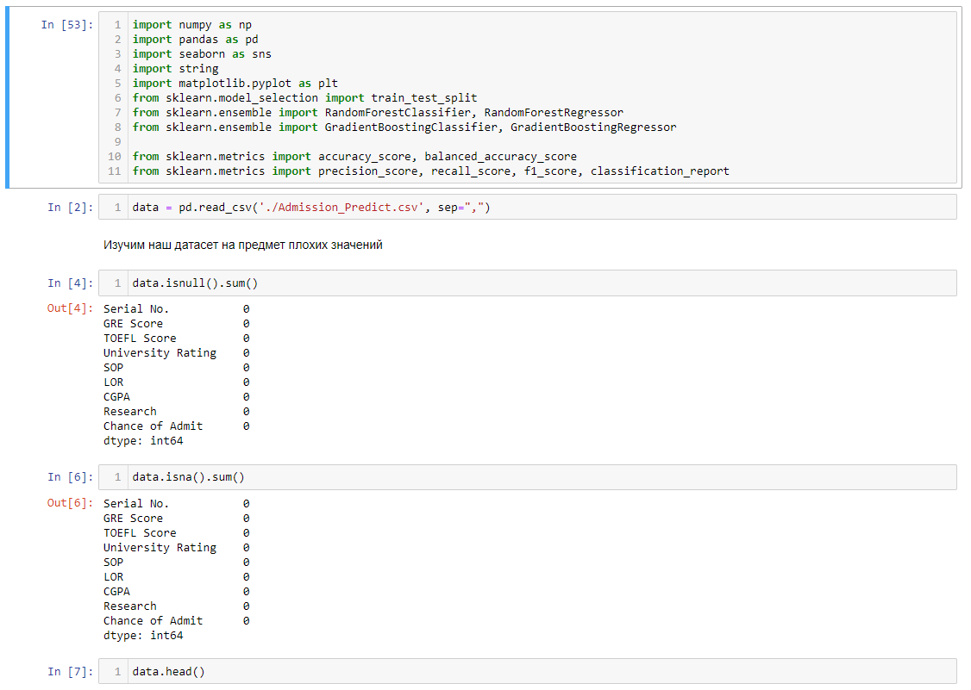

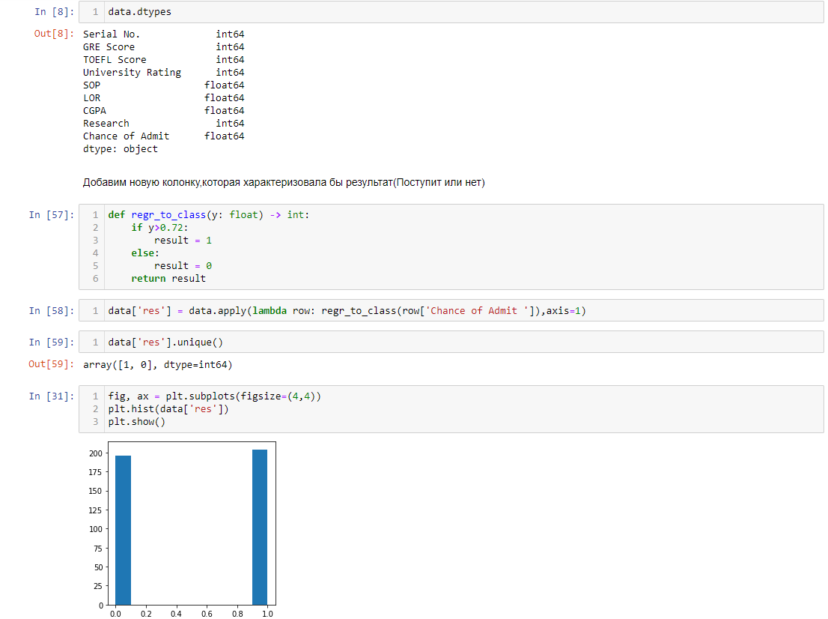

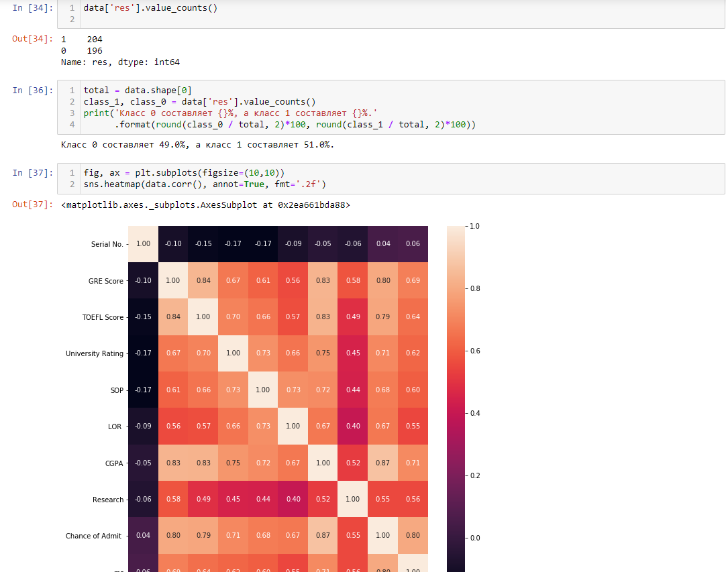

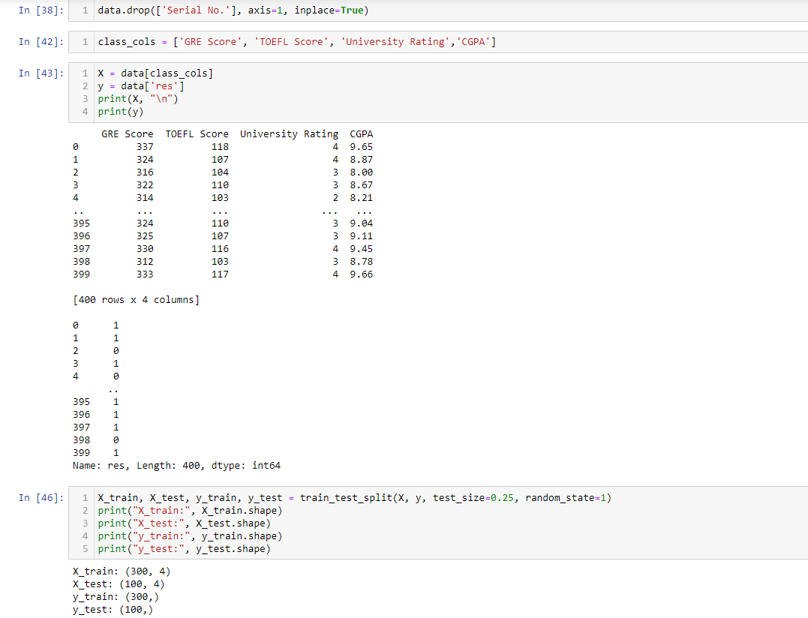

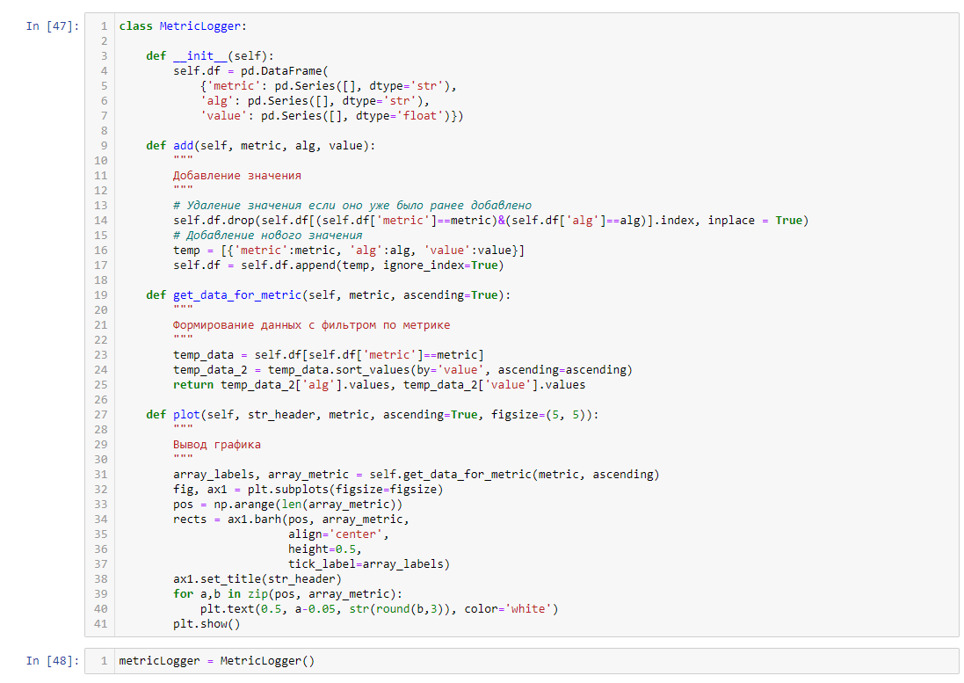

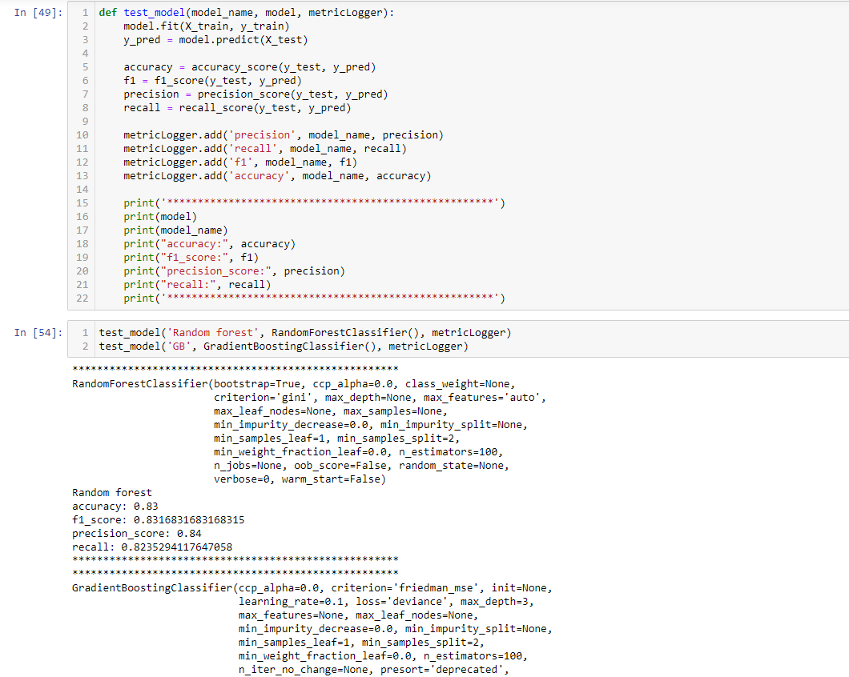

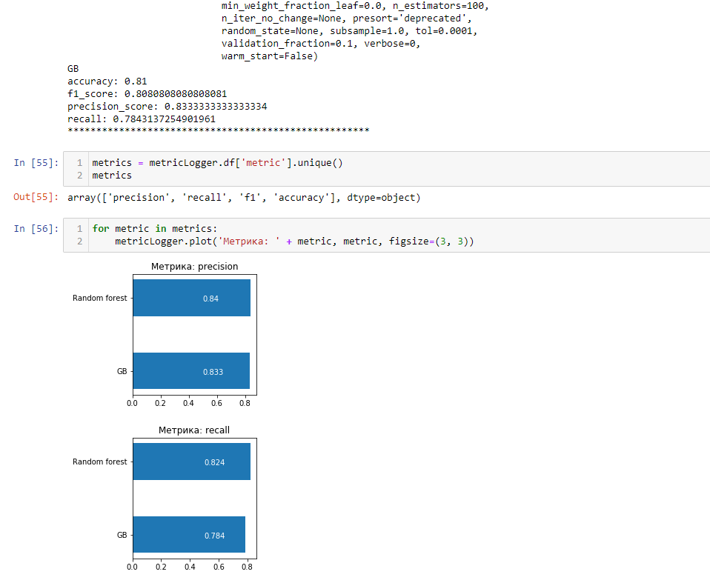

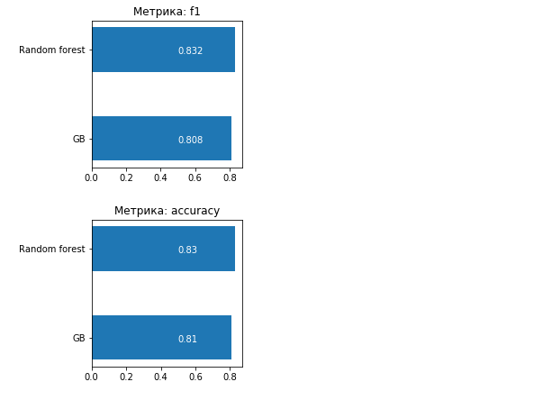

1. **Заключение:**

В нашем соревновании с небольшим отрывом побеждает модель на основе Случайного леса. Ее метрики превосходят метрики конкурента.